1. עמוס ה' 21- 27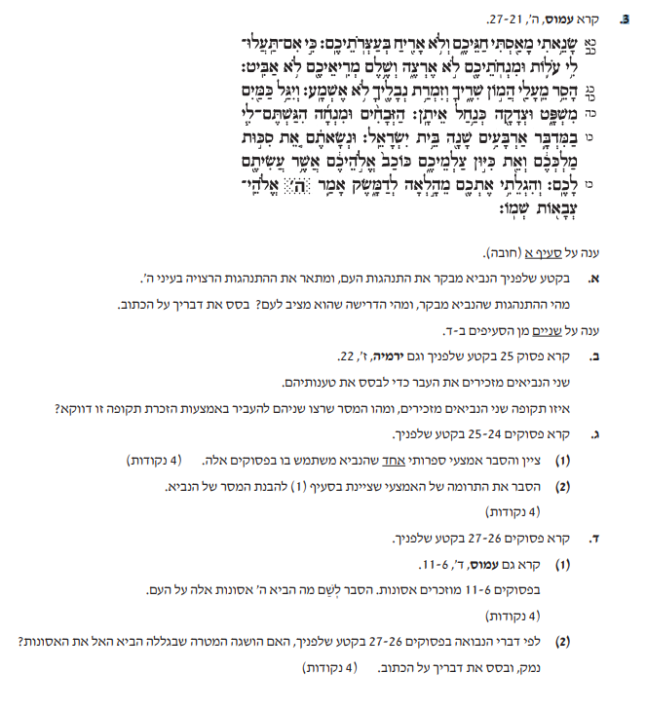

2. עמוס ד' 1- 11
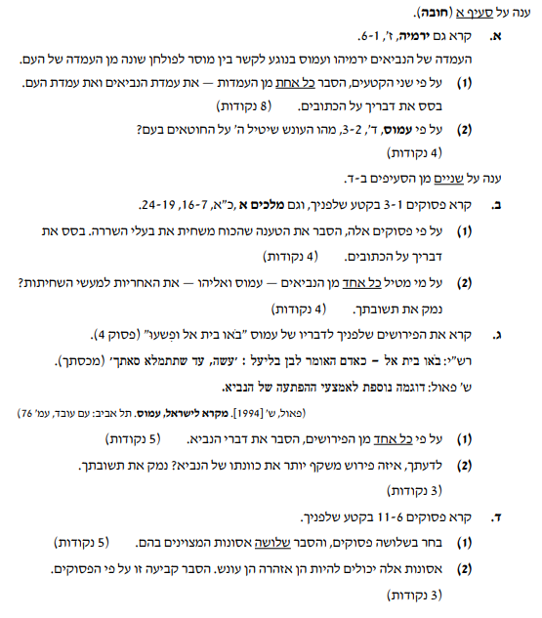

3. קרא עמוס ד', 11-1; ה' 25-21.
ענה על סעיף א- חובה.
א.
(1) הנביא מבקר את "פרות הבשן". ציין מי הן פרות הבשן והצג שני מעשים שלהן שאותם הנביא מבקר. בסס את דבריך על הכתוב.
(2) מהו עונשן של "פרות הבשן", ולאיזה מאורע היסטורי בתולדות עם ישראל הוא קשור?

ענה על שניים מהסעיפים ב -ד.
ב. בפסוקים 6 – 11 בפרק ד' עמוס מציין את הפורענות שהביא ה' על ישראל.
(1). הצג שתיים מפורענויות אלה ובסס דבריך על הכתוב.
(2) בתיאור הפורענויות יש משפט שחוזר חמש פעמים. ציין מהו משפט זה והסבר את תפקידו בנבואה.

ג. קרא עמוס ה' פסוקים 21- 25.
(1) מהו המסר של הנביא המוצג בפסוקים אלה? הסבר ובסס דבריך על הכתוב.
(2) הסבר כיצד דברי עמוס בפסוק 25 , סותרים את הנאמר בויקרא א' 1- 2.

ד. בנבואת עמוס נעשה שימוש באמצעים ספרותיים רבים. הדגם שלושה מבין האמצעים הספרותיים- אמנותיים המודגשים בקו: הדרגתיות, חזרה, תקבולת נרדפת, דימוי, אירוניה.

